Curriculum Vitae
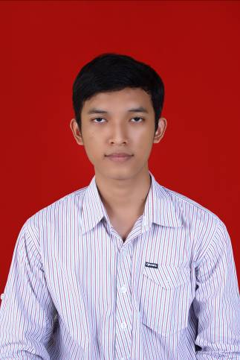4x6
Personal Information
Name : Fajar Nur Rachmanto
Place/ Date of Birth : Purbalingga, 04 October 1995
Sex : Male
Nationality : Indonesia
Religion : Islam
Come from : Purbalingga
Phone : 085719768625
Email : fajarnurrachmanto@outlook.com
Program : D3 (Diploma 3)
University : Sekolah Tinggi Akuntansi Negara (Drop Out)
Major (jurusan) : Akuntansi
Batch (angkatan) : 2013
GPA/IPK : 3,26 (IPK Semester 4)
 | Formal Education Background
School | Place | Period
SD Negeri 2 Bojong | Purbalingga | 2001-2007
SMP Negeri 1 Purbalingga | Purbalingga | 2007-2010
SMA Negeri 1 Purbalingga | Purbalingga | 2010-2013
Universitas Diponegoro | Semarang | Drop Out
Sekolah Tinggi Akuntansi Negara | Bintaro | Drop Out

Non Formal Education Background
Institution | Period

Organizational Experience
Specification | Year
Ketua Dewangga (Organda Purbalingga di STAN) | 2014
Ketua Komunitas LOoGICS (Komunitas IT SMA) | 2012
Anggota Animac (UKM STAN) | 2014
Anggota Majelis Permusyawaratan Kelas (SMA) | 2012

Achievements
Specification | Award | Place | Year
Ujian Nasional Tingkat SMA Jurusan IPS | Peringkat 1 | Purbalingga | 2013
Olimpiade Sains Nasional Bidang Ekonomi Tingkat Kabupaten | Peringkat 1 | Purbalingga | 2012

Other Experiences (Workshop, Seminar, etc)
Subject | Institution, Place | Year
Good and Clean Public Intitution Governance | Universitas Diponegoro, Semarang | 2013

Personalities
-Memiliki rasa tanggung jawab tinggi
-Perfeksionis
-Mampu bekerja dalam tim
-Mudah bergaul
-Introvert

Skills
-Programs – MYOB, Microsoft Word, Microsoft Excel, Microsoft Powerpoint, Adobe Photoshop

Sincerely yours,

Fajar Nur Rachmanto

